天拓 TWS-510S（5U一体化工作站）
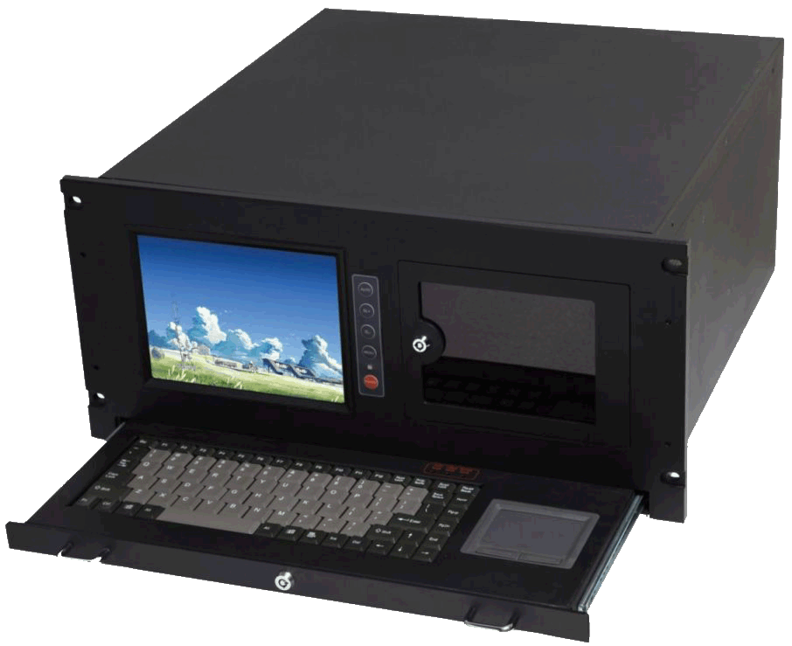「产品介绍」
TWS-510S是一款全新设计的5U 19″嵌入式一体化工作站。工作站配置8.4″（或选10.4″）TFT LCD液晶显示屏；可装14槽嵌入式工业级标准底板和工业母板架构，驱动器架带有两个5.25″CD-ROM空间、1个3.5″HDD空间；标准300W带PFC工业电源；箱体内嵌抽拉式键盘及带两键式触摸鼠标；同时加有锁的保护装置。 LCD显示屏亮度、对比度可调节，并具有待机节能模式开关。
「产品参数」
技术参数
系统
驱动磁盘架 | 2个5.25"光驱位，1个3.5"硬盘位及一个内置FDD位。2个前置USB接口
键盘鼠标 | 支持1个PS/2键盘鼠标口
电源 | PS-300WATX
操作系统 | Windows,NT,UNIX,LINUX,NOVELL,DOS等多种系统
结构
构造 | 19"标准上架机箱。5U高度
面板 | 拉丝阳极铝合金
颜色 | 标准黑色（可OEM）
尺寸 | 485x465x225mm
重量 | 17Kg
环境
工作温度 | 0℃--50℃
储存温度 | -20℃--60℃
工作湿度 | 5%-90%。40℃无结霜
电源
输入电压 | 100V～240V @47～63HZ
输出电压 | +5V @33A +12V @10A +3.3V @14A
 | -5V @0.3A -12V @0.5A
交流模式 | PS-300WATX(标配)，可上任何PS/2型电源
LCD
显示 | 10.4"TFT LCD(可选8.4")
显示面积 | 211.2(H)X158.4(V)
最大分辨率 | 800X600
最大色彩数 | 262,144
点距 | 0.264(H)X0.264(V)(TYP.)
亮度 | 300cd/㎡
背光灯 | MTBF 30000hrs
底板 | 14槽标准工业级底板（或选标准ATX工业母板）

